Mechanikai rendszer szimulációja,

Házi feladat

Modellezés és mérésadatgyűjtés szoftverei (BMEGEMIBMMM)

Kaposi Máté

N5AJM2

L05 csoport

2022.12.08.



Mechatronika, Optika és Gépészeti Informatika Tanszék H-1111 Budapest, Műegyetem rkp. 9, mogi.bme.hu

BME Mechatronika, Optika és Gépészeti Informatika Tanszék

Informatika csoport

Tartalomjegyzék

1. A feladat 3

2. A matematikai modell 3

3. A front panel képe 4

4. Eredmények 5

4.1 Eredmények a tömegek függvényében 5

4.2 Eredmények a rugóállandó függvényében 6

4.3 Az eredmények értékelése 6

5. Továbbfejlesztési ötletek 7

5.1 Változtatások a rendszeren 7

5.2 Változtatások a programon 7

6. Irodalomjegyzék 7

7. Melléklet 8

# A feladat

Határozzuk meg az ábrán látható rendszer matematikai modelljét. Készítsünk programot szimulációhoz, végezzünk futtatásokat, értékeljük az eredményeket.

# A matematikai modell

A megoldás során eltekintek a légellenállástól és a súrlódástól. Ezek alapján a következő egyenletek írhatóak fel, ezeket megadta a feladat [1]:

$$3m_{1}{\ddot{x}}_{1}+5kx_{1}-2kx_{2}=0$$

$$m_{2}{\ddot{x}}_{2}-2kx_{1}+kx_{2}=0$$

ahol:

* $m_{1}-$ a bal oldali tömeg $\left[kg\right]$
* $m_{2}-$ a jobb oldali tömeg $\left[kg\right]$
* ${\ddot{x}}_{1}-$ $m_{1}$ tömeg gyorsulása $\left[\frac{m}{s^{2}}\right]$
* ${\ddot{x}}_{2}-$ $m_{2}$ tömeg gyorsulása $\left[\frac{m}{s^{2}}\right]$
* $k-$ a rugóállandó $\left[\frac{N}{m}\right]$
* $x_{1}-$ $m_{1}$ által megtett út $\left[m\right]$
* $x_{2}-$ $m_{2}$ által megtett út $\left[m\right]$

A fenti két egyenletből kifejezhető a két gyorsulás, $\left[k\right]$ időpillanatban:

$${\ddot{x}}_{1}\left[k\right]=\frac{-5*k*x_{1}\left[k\right]+2*k*x_{2}\left[k\right]}{3*m_{1}}$$

$${\ddot{x}}_{2}\left[k\right]=\frac{2*k{*x}_{1}\left[k\right]-k{*x}_{2}\left[k\right]}{m_{2}}$$

$\left[k\right]$ időpontban a kezdőértékek:

$$x_{1}\left[k\right]=1$$

$${\dot{x}}_{1}\left[k\right]=0$$

$$x_{2}\left[k\right]=1$$

$${\dot{x}}_{2}\left[k\right]=0$$

$\left[k+1\right]$ időpontban az értékek:

$$x_{1}\left[k+1\right]=x_{1}\left[k\right]+{\dot{x}}_{1}\left[k+1\right]*dt$$

$${\dot{x}}_{1}\left[k+1\right]={\dot{x}}_{1}\left[k\right]+{\ddot{x}}_{1}\left[k\right]*dt$$

$$x_{2}\left[k+1\right]=x_{2}\left[k\right]+{\dot{x}}_{2}\left[k+1\right]*dt$$

$${\dot{x}}_{2}\left[k+1\right]={\dot{x}}_{2}\left[k\right]+{\ddot{x}}_{2}\left[k\right]*dt$$

# A front panel képe

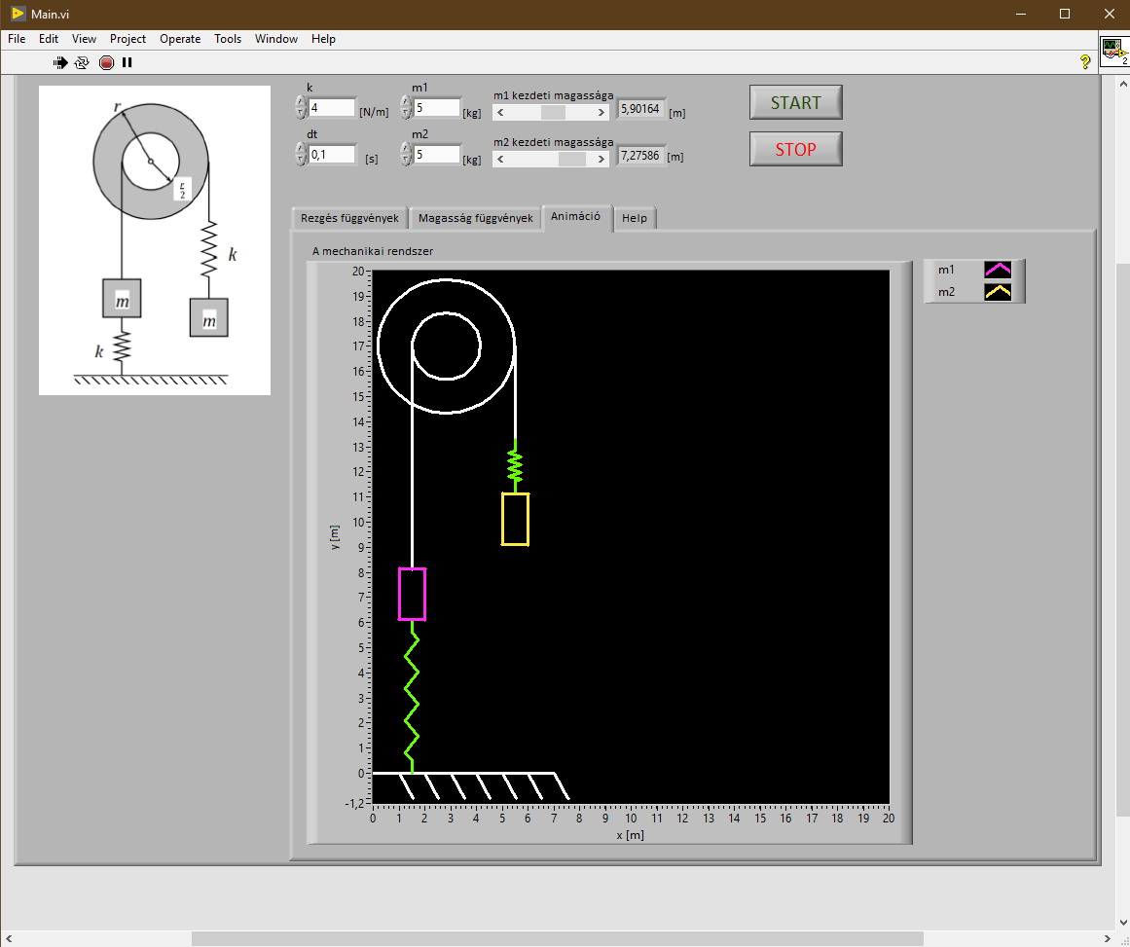

# Eredmények

A rendszernek két kimenete van, méghozzá a rezgések amplitúdói, így $x_{1}$ és $x_{2}$ értékeket fogom vizsgálni a különböző bemenetek függvényében, Microsoft Excel programmal.

4.1 Eredmények a tömegek függvényében

Vizsgáljuk meg a tömegek függvényében a rendszert:

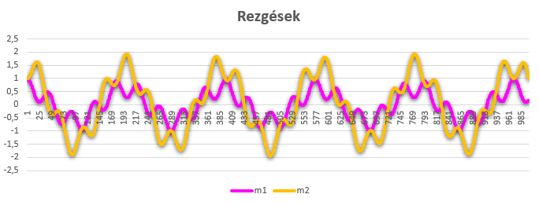Legyen $m_{1}=5 [kg]$, $m_{2}=5 [kg]$, $k=4 \left[\frac{N}{m}\right]$

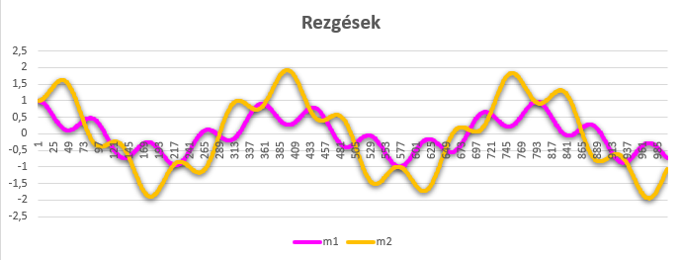Legyen $m_{1}=20 [kg]$, $m_{2}=20 [kg]$, $k=4 \left[\frac{N}{m}\right]$

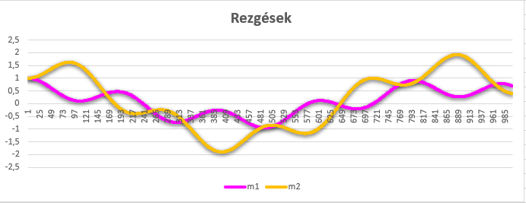Legyen $m_{1}=100 [kg]$, $m_{2}=100 [kg]$, $k=4 \left[\frac{N}{m}\right]$

Jól látható, hogy a tömegek növelésével nő a periódusidő, „lomhább” lesz a rendszerünk.

4.2 Eredmények a rugóállandó függvényében

Vizsgáljuk meg a rugóállandó függvényében a rendszert:

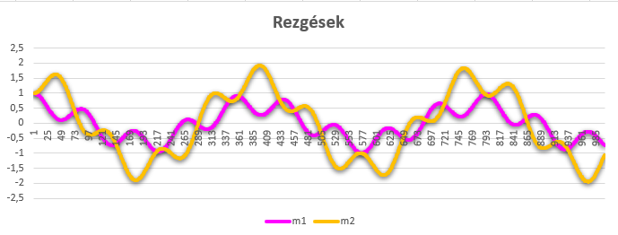Legyen $m_{1}=5 [kg]$, $m_{2}=5[kg]$, $k=1 \left[\frac{N}{m}\right]$

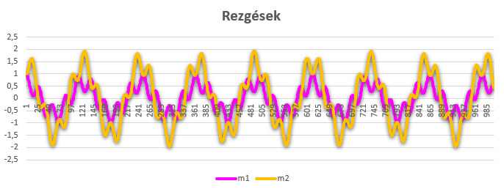Legyen $m_{1}=5 [kg]$, $m_{2}=5[kg]$, $k=10 \left[\frac{N}{m}\right]$

Jól látható, hogy a rugóállandó növelésével csökken a periódusidő, „fürgébb” lesz a rendszerünk.

4.3 Az eredmények értékelése

* A tömegek növelésével „lomhább” lesz a rendszerünk, vagyis a rezgések periódusideje nő
* A rugóállandó növelésével „fürgébb” lesz a rendszerünk, vagyis a rezgések periódusideje csökken

# Továbbfejlesztési ötletek

5.1 Változtatások a rendszeren

* Változtatható átmérőjű csigák
* Súrlódással, légellenállással kalkulálni, vagyis egy idő után lenyugodna a rendszer

5.2 Változtatások a programon

* Fejlettebb grafikai eszközök
* Hangeffektus
* Automatikus készítsen eredményeket, azaz többször futtasson megadott adatsorral

# Irodalomjegyzék

[1]

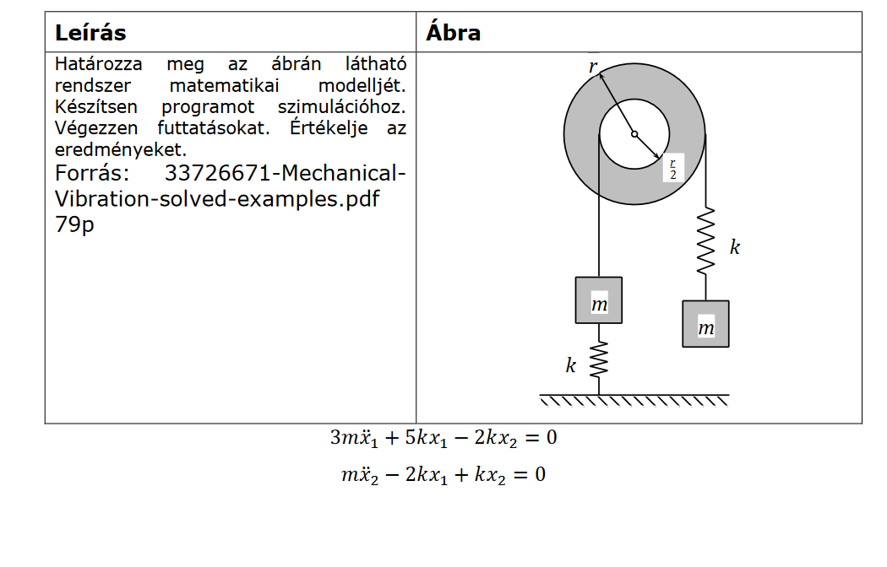

# Melléklet

